

ضوابط بیمه ای عمومی نسخه نویسی در سطح یک

فهرست
- مقدمه
- تعاریف
- پزشک خانواده
- سطوح ارائه خدمات
- بسته های خدمت
- بسته های خدمتی قابل تجویز توسط پزشکان خانواده
- دارو
- آزمایش
- تصویربرداری
- نمای ظاهری دفترچه بیمه
- جلد دفترچه
- نسخه دفترچه
- نحوه تجویز نسخه توسط پزشکان خانواده
- ضوابط عمومی بیمه ای در نسخه نویسی
- تعدیلات بیمه ای در نسخه نویسی
- شاخصهای نسخه نویسی

مقدمه

سازمان بيمه سلامت مکلف است بر اساس قانون بودجه سال 1384 با صدور دفترچه بیمه، امكان بهره مندي از خدمات سلامت را در قالب برنامه پزشك خانواده و نظام ارجاع، براي تمام ساكنين مناطق روستايي، عشايري و شهرهاي زير بیست هزار نفر و در حال حاضر بیمه شدگان شهری استانهای فارس و مازندران توسط پزشکان خانواده فراهم آورد.

بر این اساس پزشکان خانواده نیز مکلفند، خدمات خود را در قالب بسته های خدمتی تعریف شده که هر ساله از طریق تفاهم نامه برنامه پزشک خانواده و نظام ارجاع ابلاغ میگردد را ارائه نمایند.

این بسته ها شامل خدمات پیشگیرانه، مراقبتی و درمانی بوده و این مجموعه بر آن است تا صرفاً ضوابط عمومی سازمان بیمه سلامت در تجویز نسخه های دارو، آزمایش و تصویر برداری در بسته های سطح یک را که برگرفته از کتاب مجموعه دستورالعملهای رسیدگی به اسناد پزشکی و دستورالعمل اجرایی برنامه پزشکی خانواده و بیمه روستایی، نسخه 19 ، (قابل دسترسی در سیستم جامع کیفیت سازمان بیمه سلامت) میباشد را جمع آوری نماید تا پزشکان خانواده مخصوصا آن دسته که به تازگی در خانواده بزرگ این پزشکان قدم نهاده اند، ابهامی در خصوص چگونگی و نحوه تجویز دارو و خدمات پاراکلینیک در نسخ بیمه ای نداشته باشند.

لذا آموزش پزشکان خانواده در خصوص نحوه تجویز نسخه در دفاتر بیمه شدگان سازمان، میتواند گامهای موثری در جلوگیری از سرگردانی بیمه شدگان و حفظ منافع و جلوگیری از هدررفت منابع سازمان را داشته باشد.

- تعاریف
- پزشک خانواده
پزشکی است که حداقل دارای مدرک دکترای حرفه ای، همچنین مجوز معتبر فعالیت حرفه ای پزشکی در محل ارائه خدمت (مراکز و پایگاههای خدمات سلامت) را داشته باشد.
پزشک خانواده در نخستین سطح خدمات (سطح یک) عهده دار ارائه خدمات در قالب بسته های خدمتی، همچنین مسئولیت و مدیریت مرکز مجری خدمات سلامت و تیم سلامت را عهده دار است.

- سطوح ارائه خدمات
سطح بندی خدمات و مراقبتهای سلامت با هدف دسترسی عادلانه، کم هزینه، سریع و با کیفیت به مردم و به شرح ذیل می باشد:
- سطح یک: خدمات پیشگیری، مراقبتی و درمان که توسط پزشکان خانواده و در پایگاهها و مراکز مجری ارائه میگردد.
- سطح دو: خدمات تخصصی که توسط پزشکان متخصص و در مراکز تخصصی ارائه میگردد.
- سطح سه: خدمات فوق تخصصی که توسط پزشکان فوق تخصص و در مراکز فوق تخصصی ارائه میگردد.
- بسته های خدمت
این بسته ها خدمات سلامتی هستند که قابل ارائه در سطح یک بوده و هر ساله از طرف معاونت بهداشتی وزارت متبوع و هماهنگی با سازمان بیمه سلامت ابلاغ میگردد.

- بسته های خدمتی قابل تجویزتوسط پزشکان خانواده
- دارو
پزشک خانواده مجاز به تجویز داروهای خارج از فهرست دارویی ذیل (436 قلم ) نبوده اما امکان تمدید نسخ بیماران دیابتی، پرفشاری خون، اعصاب و روان و قلبی- عروقی با شرایط ذکر شده در دستورالعمل اجرایی برنامه پزشک خانواده و بیمه روستایی (آخرین ویرایش) را دارند. با توجه به قیمتهای درج شده در لیست دارویی ، پزشک خانواده قادر است با توجه به وضعیت معیشتی و سطح درآمد بیمه شدگان، در خصوص تجویز داروهای ارزانتر و مشابه (با اولویت تأثیر درمانی دارو) اقدام نماید.
تذکر: این بسته در صورت نیاز توسط معاونت بهداشتی دانشگاه ها و دانشکده مطابق ضوابط دستورالعمل اجرایی برنامه پزشک خانواده و بیمه روستایی مورد بررسی و تجدید نظر قرار میگیرد.

- داروهای ترالی و قفسه اورژانس در لیست 436 قلم با علامت ( * ) مشخص شده اند.
- داروهایی که در لیست 436 قلم با علامت ( ** ) مشخص شده اند جزء داروهای ترالی و قفسه اورژانس بوده وتجویزآن ها نیازمند استفاده از امکانات montoring قلبی است.
- داروهایی که در لیست 436 قلم با علامت ( *** ) مشخص شده اند به صورت رایگان در اختیار بیماران اعصاب و روان دارای پرونده فعال قرار می گیرد.
- آزمایش
پزشکان خانواده علاوه بر تجویز آزمایشات بسته خدمتی سطح یک (جدول ذیل) مجازند تا بر اساس تشخیص خود آزمایشات مورد نیاز بیمه شدگان را (که خارج از بسته میباشد) به شرط تعهد سازمان بیمه سلامت تجویز نمایند.

در صفحه 50 نسخه 19 دستورالعمل پزشک خانواده و بیمه روستایی، جدول آزمايشات سطوح ساختاری آزمايشگاههای بهداشتی موجود می باشد.
آزمایشگاه مرکز بهداشت شهرستان - سطح 2 |  |  |  | آزمایشگاه مرکز خدمات جامع سلامت شهری روستایی - سطح 1
(نوزادان / مادر باردار)  TSH | 15 | Bilirubin T/D | 1 | Gravid index Test | 15 | CBC | 1
T4 | 16 | Acid Uric | 2 | ESR | 16 | BG&RH | 2
Hb A1c | 17 | HB A2 | 3 | Stool Exam | 17 | FBS | 3
HIV AB | 18 | Iron | 4 | OB | 18 | GCT | 4
HBS Ag | 19 | TIBC | 5 | U.A | 19 | GTT | 5
HBS Ab | 20 | Retic | 6 | U.C | 20 | BUN | 6
HCV Ab | 21 | Coombs.wright | 7 | Wright | 21 | Cr | 7
Ca / P | 22 | 2ME | 8 | Widal | 22 | TG | 8
Na / K | 23 | BHCGکمی | 9 | PBS/سالک و مالاریا | 23 | Chol | 9
ALP | 24 | Indirect.coombs | 10 | Hb / HCT | 24 | HDL | 10
پاپ اسمیر | 25 | اسمیر سل | 11 |  |  | LDL | 11
DAT Test | 26 | S.C | 12 |  |  | SGOT | 12
 |  | التور | 13 |  |  | SGPT | 13
 |  | غربالگری نوزادانPKU | 14 |  |  | VDRL | 14

- تصویربرداری
خدمات تصویربرداری قابل تجویز توسط پزشکان خانواده در سطح یک، شامل همه رادیوگرافیهای ساده بدون ماده حاجب (به استثنای OPG) میباشد.
تذکر: نسخ سی تی اسکن پزشکان عمومی مقیم در اورژانس، با شرط یک عضو، بدون تزریق و با مهر اورژانس بیمارستان در موارد اورژانس و تروما، قابل پذیرش و پرداخت می باشد.

- نمای ظاهری دفترچه بیمه

- جلد دفترچه شامل:

عکس بیمه شده، استان صادر کننده دفترچه، کد ملی، نوع صندوق بیمه ای (خدمت)، تاریخ اعتبار، نام و نام خانوادگی، جنسیت، تاریخ تولد، موقعیت جغرافیایی، شناسه مرکز، نشانگرهای بیماران خاص، نوع صدور، شناسه وابستگی، تاریخ شروع بیمه، تاریخ تعویض و نام بیمه گر بوده که این جلد ممهور به مهر اداره کل بیمه سلامت استان میگردد.

تذکر: صندوقهای بیمه ای شامل: کارکنان دولت، سایراقشار، بیمه همگانی و روستاییان میباشند.
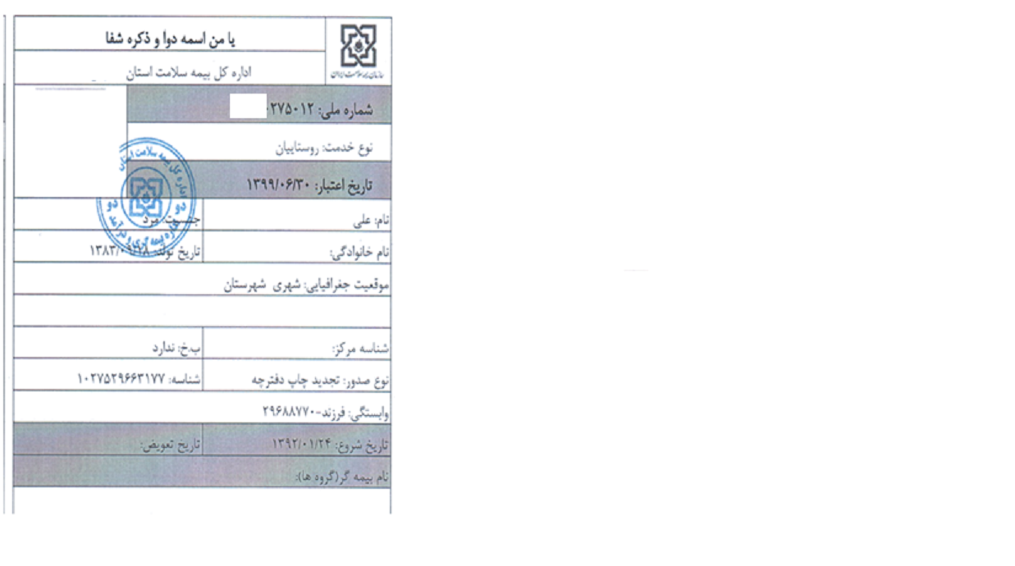

نسخه دفترچه شامل:

بخش مشخصات : شامل نام استان صادر کننده دفترچه، تاریخ اعتبار، صندوق بیمه ای، وابستگی، سن، نام و نام خانوادگی کد ملی، شناسه و شماره صفحه میباشد که به صورت چاپ شده درج گردیده است.
- کادر ارجاع : شامل تشخیص احتمالی، نام متخصص، باکس کد ارجاع، باکس تاریخ، مهر و امضاء پزشک خانواده میباشد که این بخش توسط پزشکان خانواده تکمیل میگردد.
- محل تجویز نسخه: شامل شکایت اصلی، تشخیص و محل درج نسخه (دارو و پاراکلینیک) بوده و توسط پزشک معالج تکمیل میگردد.
- بخش مهر و امضاء: این بخش توسط پزشکان معالج تکمیل میگردد.

تذکر : بخش قیمت و مهر و امضای داروخانه یا پاراکلینیک، توسط مراکز ارائه دهنده خدمات تکمیل میگردد.

توضیح1 : نسخ دفترچه در 12 صفحه و به صورت اوراق سه تایی و کاربن لس است که برگ اول نسخه، توسط داروخانه و پاراکلینک (جهت تحویل دارو و ارائه خدمت به بیمه شده)، برگ دوم آن توسط پزشکان طرف قرارداد (جهت دریافت حق ویزیت) جدا شده و برگ سوم به عنوان سابقه تجویز در دفترچه بیمه شده باقی میماند.

توضیح2 : در پشت برگ سوم از اوراق سه تایی دفترچه های صندوق روستایی، فرم برگشت از ارجاع (تصویر زیر) چاپ گردیده است که این فرم توسط پزشکان متخصص یا فوق تخصص، جهت اطلاع پزشکان خانواده از اقدامات درمانی صورت گرفته برای بیمه شده، تکمیل میگردد.

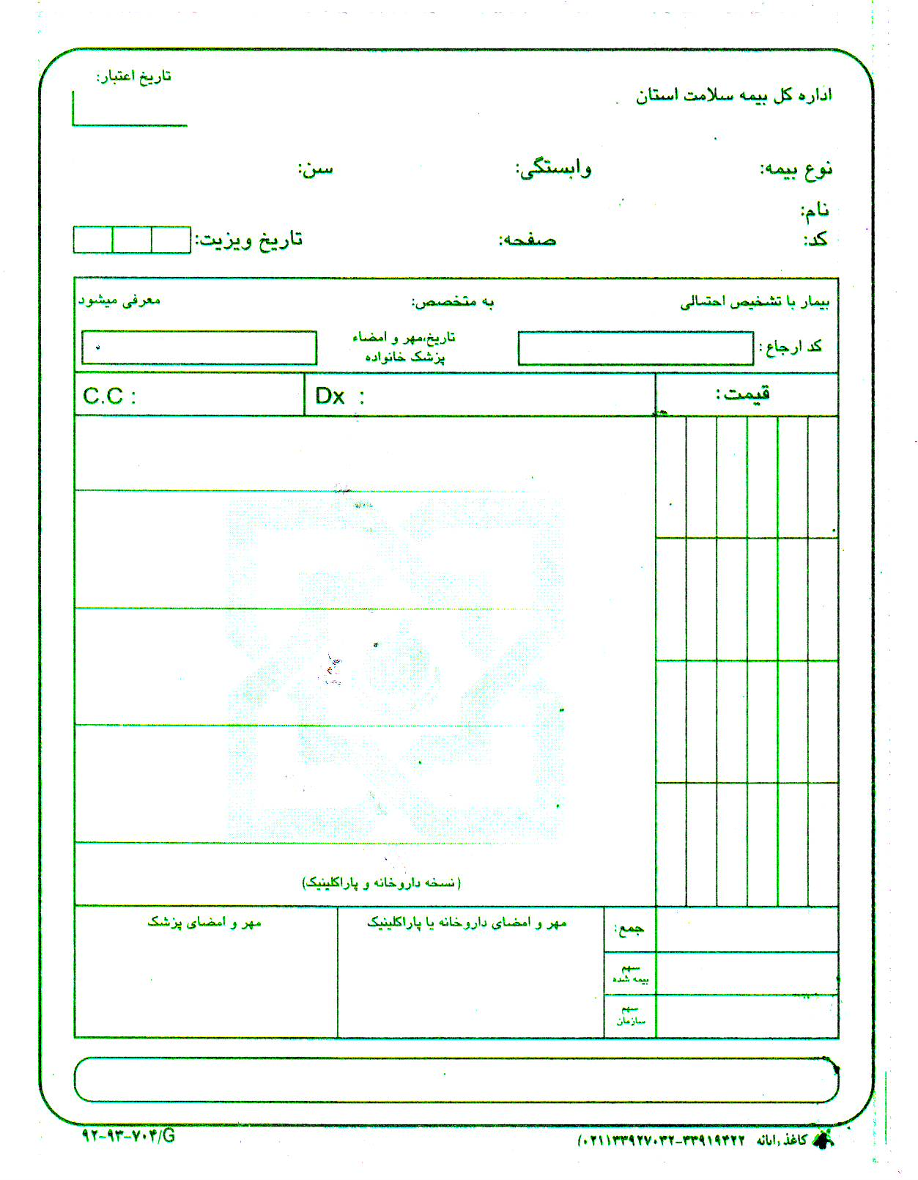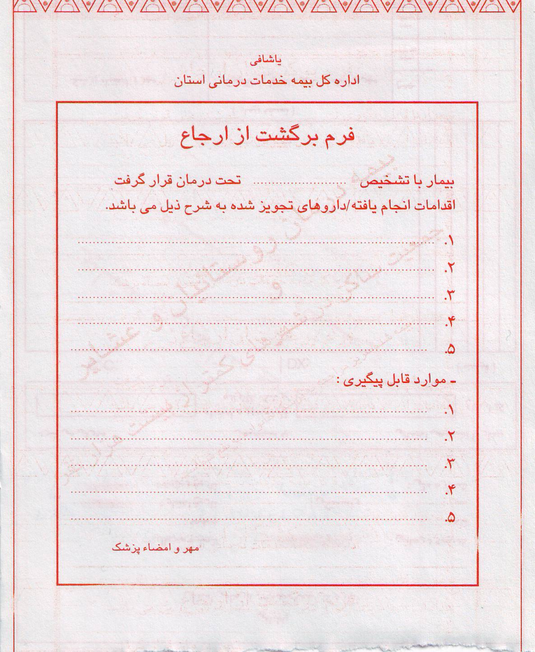

- نحوه تجویز نسخه توسط پزشکان خانواده:
- پزشک خانواده پس از درج تاریخ ویزیت، شکایت و تشخیص بیماری، نسخه مورد نظر خویش را تجویز نموده و در انتهای صفحه، اقدام به امضاء و ممهور نمودن نسخه در محل مورد نظر مینماید.
- اگر بیمه شده نیاز به ارجاع به سطح دو، جهت دریافت خدمات تخصصی را دارد، پزشک خانواده موظف است نسبت به تکمیل کادر ارجاع (تشخیص، نوع تخصص، کد ارجاع و تاریخ و مهر و امضای پزشک خانواده) اقدام نماید.
توضیح: کد ارجاع، عددی است که در ابتدای هر سال شمسی و توسط هر پزشک خانواده (در روش ارجاع به صورت دستی) از 1 شروع شده و پی درپی تا پایان سال ادامه دارد. این عدد نشاندهنده تعداد ارجاعات هر پزشک خانواده به سطح دو میباشد.

- ضوابط عمومی بیمه ای در نسخه نویسی
- مهر پزشک خانواده باید خوانا بوده و شماره نظام پزشکی ایشان می بایست بطور کامل در روی نسخه مشخص باشد.
- نسخ بدون تاريخ توسط مراکز ارائه دهنده خدمات پذیرش نمیگردند.
- متن نسخه باید بدون خدشه و با یک دست خط باشد.
- تذکر1: در صورت وجود هرگونه خدشه (خط خوردگي، لاك گيري و پانچ شدگی) مورد صحيح بايد در پشت یا روی نسخه به وسيله پزشك معالج اصلاح و مجدداً ممهور به مهر و امضاء گردد.
- تذکر2: با توجه به مسئولیت پزشک معالج در تجویز نسخه، دورنگ بودن تاريخ و متن نسخه و همچنین درج تاریخ با دستگاه تاریخ زن بلامانع است.
- تذکر 3: در صورتيكه در حين جدا كردن نسخه از دفترچه، اطلاعات فردی سریرگ نسخه پاره گردد، مي بايست قسمت مربوطه چسبانيده شود.
- استفاده از دفترچه مادر برای نوزادان صرفاً در یک ماه اول و خدمات بستری امکانپذیر میباشد.
- نسخ دارویی یک ماه از زمان تجویز و نسخ پاراکلینیک از زمان تجویز تا آخر ماه بعد، قابل پذیرش توسط مراکز ارائه دهنده خدمات می باشند.

- تعدیلات بیمه ای در نسخه نویسی(در نسخ غیر سرانه)
- نسخ فاقد اعتبار
- نسخی كه بجای اصل امضاء، با استفاده از مهر، امضاء شده باشند .
- تجویز در نسخه کاربنی وكپي نسخه
- دو خط بودن متن نسخه
- مهر نظام پزشکی ناخوانا
- نسخ بدون تاریخ
- نسخ بدون مهر و امضاء
- نسخ مخدوش (خط خوردگي، لاك گيري، پانچ شدگی) بدون توضیح پزشک معالج
- تجویز دارو و پاراکلینیک در برگ مخصوص بيمار و پزشک
- نسخ تجویزی غربالگری (به استثنای موارد ابلاغی از سوی سازمان)

- شاخصهای نسخه نویسی
ردیف | عناوین شاخصهای بیمه ای نسخ پزشکان خانواده در سرفصلهای دارو و پاراکلینیک
1 | میانگین هزینه نسخه داروی تجویزی
2 | میانگین اقلام نسخه داروی تجویزی
3 | میانگین هزینه نسخه آزمایش تجویزی
4 | میانگین اقلام نسخه آزمایش تجویزی
5 | میانگین هزینه نسخه تصویربرداری تجویزی
6 | میانگین اقلام نسخه تصویربرداری تجویزی
7 | درصد داروهای تزریقی در نسخ دارویی به کل داروها
8 | درصد آنتی بیوتیکهای تجویزی در نسخ دارویی به کل داروها
9 | درصد داروهای استروئیدی در نسخ دارویی به کل داروها
10 | درصد درخواست سرم تراپی در نسخ تجویزی به کل داروها
11 | درصد نسخ دارویی به کل نسخ
12 | درصد نسخ آزمایش به کل نسخ
13 | درصد نسخ تصویربرداری به کل نسخ
14 | درصد نسخ با یک قلم دارو
15 | تطابق داروهای تجویزی با سن و جنس بیمار
16 | تداخلات دارویی در نسخ

تذکر1: میانگین اقلام دارویی تجویز شده در بررسی نسخ همه پزشکان عدد 2.5 میباشد، ولیکن اگر بیش از 25% جمعیت تحت پوشش پزشکان خانواده بالاتر از50 سال باشند، این میانگین میتواند تا 3 قلم دارو افزایش یابد. رعایت سقف مذکور شامل تمدید نسخ متخصین توسط پزشکان خانواده نمیباشد.
تذکر2: شاخص عددی تعریف شده میانگین اقلام و هزینه در سایر موارد، همچنین درصدهای اعلام شده درجدول فوق بر اساس میانگینهای استانی به طور جداگانه و توسط اداره کل بیمه سلامت هر استان اعلام میگردد.

